**ĐẠI HỌC QUỐC GIA THÀNH PHỐ HỒ CHÍ MINH**

**TRƯỜNG ĐẠI HỌC CÔNG NGHỆ THÔNG TIN**

**KHOA KỸ THUẬT MÁY TÍNH**



**BÁO CÁO ĐỒ ÁN MÔN**

**NHẬP MÔN CÔNG NGHỆ PHẦN MỀM**

Đề tài: QUẢN LÝ CHĂM SÓC CÂY CẢNH TRƯỜNG HỌC

Giảng viên hướng dẫn:

**Nguyễn Công Hoan**

Nhóm sinh viên thực hiện:

**Phạm Quốc Khánh – 1552**

**Lê Phùng Khánh Minh - 16521734**

**Nguyễn Văn Thắng- 1552**

**TP. Hồ Chí Minh, 07/2019**

Đồ án cuối kỳ

QUẢN LÝ CHĂM SÓC CÂY CẢNH TRƯỜNG HỌC

**Phân công công việc & tiến độ**

|  |  |  |  |  |  |
| --- | --- | --- | --- | --- | --- |
| **No.** | **Công việc** | **Duration (days)** | **Assign To** | **% Finished** | **Note** |
|  | **Tìm hiểu sở bộ & đăng ký đồ án** | **2** | **Cả nhóm** | **100%** |  |
|  | **Tìm hiểu công nghệ liên quan** | **5** | **Cả nhóm** | **100%** |  |
| **I. VIẾT BÁO CÁO** | | | | | |
|  | **Chướng 1 – Hiện trạng** | **7** | **Cả nhóm** | **100%** |  |
|  | **1.1. Hiện trạng tổ chức** |  |  |  |  |
|  | **1.2. Hiện trạng nghiệp vụ** |  |  |  |  |
|  | **1.3. Hiện trạng tin học** |  |  |  |  |
|  | **Chương 2: Phân tích** | **14** | **Cả nhóm** | **100%** |  |
|  | **2.1. Lược đồ phân rã chức năng FDD** |  |  |  |  |
|  | **2.2. Đặc tả mô hình hoá nghiệp vụ DFD** |  |  |  |  |
|  | **2.3. Mô hình hoá dữ liệu ERD** |  |  |  |  |
|  | **2.4. Sơ đồ lớp mức phân tích ( Class Diagram )** |  |  |  |  |
|  | **Chương 3: Thiết kế** | **14** | **Khánh** | **50%** |  |
|  | **3.1. Thiết kế kiến trúc** |  |  |  |  |
|  | **3.2. Thiết kế lớp – sơ đồ lớp mức thiết kế** |  |  |  |  |
|  | **3.3. Thiết kế lớp – sơ đồ lớp mức thiết kế** |  |  |  |  |
|  | **3.4 Thiết kế dữ liệu (RD)** |  |  |  |  |
|  | **Chương 4: Cài đặt** | **7** | **Cả nhóm** | **100%** |  |
|  | **4.1. Công nghệ sử dụng** |  |  |  |  |
|  | **4.2. Vấn đề khi cài đặt** |  |  |  |  |
|  | **4.3 Mô hình giải pháp & kỹ thuật** |  |  |  |  |
|  | **Chương 5: Kiểm thử** |  | **Cả nhóm** | **80%** |  |
|  | **Chương 6: Kết luận** |  |  | **80%** |  |
|  | **Tài liệu tham khảo** |  |  |  |  |
| **II. LẬP TRÌNH** | | | | | |
|  | **Module 1 – UI, Chức năng** | **60** | **Khánh, Hiếu** |  |  |
|  | **Module 2 – Database** | **10** | **Minh** |  |  |
| **III. KIỂM THỬ** | | | | | |
|  | **Module 1 -** |  | **Cả nhóm** |  |  |
|  | **Module 2** |  | **Cả nhóm** |  |  |
| **IV. NỘP BÁO CÁO TIẾN ĐỘ & SẢN PHẨM…** | | | | | |
|  | **Nộp lần 1** |  | **Cả nhóm** |  |  |
|  | **Nộp lần 2** |  | **Cả nhóm** |  |  |
|  | **Nộp lần 3** |  | **Cả nhóm** |  |  |
|  |  |  |  |  |  |

1. **Khảo sát hiện trạng:**

**Hiện trạng tổ chức:**



**Hiện trạng nghiệp vụ:**

Các công đoạn:

Trồng cây cảnh mới:

|  |  |
| --- | --- |
| **Hồ Sơ Cây Mới** | |
| Tên: | Loại cây: |
| Vị trí: | Ngày trồng: |

Người quản lý nhập thông tin chi tiết cây cảnh mới vào biểu mẫu.

Mỗi cây có một định dạng duy nhất là mã cây cảnh.

Có 2 loại cây cảnh (cần ánh sáng, bóng râm). Có 3 vị trí trong nhà trồng cây cảnh (ban công, cửa sổ và trước cổng). Ở mỗi vị trí có thể đặt tối đa 4 cây cảnh.

Hệ thống lưu thông tin cây mới vào CSDL.

Xây dựng lịch chăm sóc cho cây mới.

Lập lịch chăm sóc:

|  |  |  |  |  |  |
| --- | --- | --- | --- | --- | --- |
| **Lịch Chăm Sóc** | | | | | |
| Cây cảnh: | | | Ngày lập lịch: | | |
| STT | Thời gian | Vật tư | Đơn vị tính | Số lượng | Ghi chú |
| 1 |  |  |  |  |  |
| 2 |  |  |  |  |  |

Người quản lý nhập thông tin lịch chăm sóc.

Mỗi lịch chăm sóc có một định danh duy nhất là mã lịch.

Có 2 vật tư (nước, phân đạm), 2 đơn vị tính (lit, gam).

Hệ thống lưu thông tin lịch chăm sóc theo từng cây vào CSDL.

Tra cứu cây cảnh:

|  |  |  |  |  |
| --- | --- | --- | --- | --- |
| **Danh Sách Các Cây Cảnh** | | | | |
| STT | Cây Cảnh | Loại | Vị Trí | Tình Trạng |
| 1 |  |  |  |  |
| 2 |  |  |  |  |

Người dùng hoặc quản lý nhập thông tin cây cần tìm.

Hệ thống tìm kiếm tất cả cây có thông tin trên.

Kết quả xuất ra giao diện cho người dùng.

Lập phiếu mua vật tư:

|  |  |
| --- | --- |
| **Phiếu Mua Vật Tư** | |
| Vật tư: | Đơn vị: |
| Địa chỉ mua: | Số lượng: |
| Ngày mua: | Số tiền: |

Người quản lý kiểm tra số tiền mua vật tư với điều kiện số tiền mua vật tư không quá 100000 VNĐ.

Nếu thỏa thì ghi nhận lại đủ điều kiện và lập phiếu (lập phiếu mua vật tư) ngược lại người quản lý phải yêu cầu cấp trên để có được sự chấp nhận hay không.

Hệ thống lưu danh sách phiếu mua vật tư vào CSDL

Lập báo cáo tháng:

Báo cáo chi phí:

|  |  |  |  |  |
| --- | --- | --- | --- | --- |
| **Báo Cáo Chi Phí Chăm Sóc** | | | | |
| Tháng: ……………………… | | | | |
| STT | Vật Tư | Số Phiếu Mua | Tổng Trị Giá | Tỷ Lệ |
| 1 |  |  |  |  |
| 2 |  |  |  |  |

Báo cáo tình trạng cây cảnh:

|  |  |  |  |  |
| --- | --- | --- | --- | --- |
| **Báo Cáo Tình Trạng Cây Cảnh** | | | | |
| Tháng: ……………………… | | | | |
| STT | Cây Cảnh | Loại Cây | Ngày Trồng | Tình Trạng |
| 1 |  |  |  |  |
| 2 |  |  |  |  |

Người dùng chọn chức năng báo cáo.

Hệ thống xuất thông tin về chi phí và tình trạng cây cảnh theo tháng được chọn.

Thay đổi quy định:

Người dùng có thể thay đổi những quy định sau:

Thay đổi các vị trí có thể đặt bồn cây cảnh, số bồn cây cảnh tối đa trong một vị trí.

Thay đổi số loại vật tư dùng để chăm sóc cây và số tiền tối đa dùng để mưa vật tư.

**Hiện trạng tin học:**

Phần cứng:

Các thiết bị hiện tại: PC, máy in.

Cấu hình: core i7 2,4GHz, Ram 8GB.

**Phần mềm:**

Hệ điều hành: Windows 10

Visual Studio 2019:

- .NET Standard 2.0

- .NET Framework 4.7.2

- Bunifu: version 1.9.0.1

- Telerik: version 2019.1.115

- Microsoft Report: version 15.3.1

- MySQL: version 8.0.16

- MySQL Server 8.0.16

- MySQL for Visual Studio 1.2.8

- Connector/NET 8.0.16

**Con người:**

Biết sử dụng PC, laptop hay các thiết bị văn phòng khác.

Biết quản lý thông tin.

**Phân tích:**

Lượt đồ phân rã chức năng:



Đặc tả và mô hình hóa nghiệp vụ:

Đặc tả:

Yêu cầu nghiệp vụ:

|  |  |  |  |  |
| --- | --- | --- | --- | --- |
| STT | Tên yêu cầu | Biểu mẫu | Quy định | Ghi chú |
| 1 | Trồng cây cảnh mới | BM1 | QĐ1 |  |
| 2 | Lập lịch chăm sóc | BM2 | QĐ2 |  |
| 3 | Tra cứu cây cảnh | BM3 |  |  |
| 4 | Lập phiếu mua vật tư | BM4 | QĐ4 |  |
| 5 | Lập báo cáo tháng | BM5 |  |  |
| 6 | Thay đổi quy định |  | QĐ6 |  |

Yêu cầu tiến hóa:

Yêu cầu hiệu quả:

Yêu cầu tiện dụng:

Sơ đồ luồng dữ liệu:

Chức năng xây dựng hồ sơ cây mới:

Người dùng phải biết tên cây, loại cây, vị trí để xây dựng hồ sơ.

Hồ sơ bao gồm: tên cây, loại cây (ánh sáng, bóng râm), vị trí (ban công, cửa sổ và trước cổng) và thời gian trồng.



D1: Thông tin cây cần lưu trữ

D2: Thông báo lưu trữ thành công hay thất bại

D3: Thông tin của cây trồng được ghi xuống CSDL (tên cây, loại cây, vị trí và thời gian trồng, ngày trồng).

D4: Thông tin các bảng danh mục phục vụ cho việc nhập dữ liệu của quản lý.

**Thuật toán xử lý:**

Bước 1: Chọn chức năng tạo hồ sơ cây mới, nhập thông tin cây trồng cần lưu trữ

Bước 2: Kết nối CSDL.

Bước 3: Đọc D4 từ bộ nhớ phụ.

Bước 4: Dựa vào QĐ1 kiểm tra các thông tin của cây trồng có hợp lệ không.

Bước 5:

Nếu thỏa các quy định thì lưu D3 xuống CSDL và thông báo thành công.

Nếu không thỏa quy định thì thông báo thất bại.

Bước 6: Đóng kết nối với CSDL.

Chức năng lập lịch chăm sóc:

Cây mới được đưa vào nơi ở (hoặc làm việc) phải được cập nhập thông tin vào hệ thống.

Thêm thời gian gia hạn cho các cây trồng cũ.

Thông tin lịch mới: tên cây cảnh, ngày lập lịnh, thời gian chăm sóc, vật tư (nước, phân đạm), đơn vị tính (lit, gam), số lượng, ghi chú.



D1: Thông tin cây trồng mới cần lưu trữ .

D2: Thông báo thêm cây trồng thành công hay thất bại.

D3: Thông tin của cây trồng được ghi xuống CSDL.

D4: Thông tin các bảng danh mục phục vụ cho việc nhập dữ liệu của cây trồng

D5: Xuất ra thiết bị ngoài

**Thuật toán xử lý:**

Bước 1: Chọn chức năng lập lịch cây trồng , nhập thông tin của cây trồng mới (D1).

Bước 2: Kết nối CSDL.

Bước 3: Đọc D4 từ bộ nhớ phụ.

Bước 4: Dựa vào QĐ2 kiểm tra các thông tin của cây trồng có hợp lệ không

Bước 5:

Nếu hợp lệ thì lưu D3 xuống CSDL và thông báo thành công.

Nếu không hợp lệ thì thông báo thất bại.

Bước 6: Đóng kết nối CSDL.

Lập phiếu mua vật tư:



**Thuật toán xử lý:**

Bước 1: Chọn chức năng lập lịch cây trồng , nhập thông tin của phiếu mua vật tư mới (D1).

Bước 3: Kết nối CSDL, đọc D4 từ bộ nhớ phụ.

Bước 4: Dựa vào QĐ2 kiểm tra các thông tin của lịch chăm sóc có hợp lệ không.

Bước 5:

Nếu hợp lệ thì lưu D3 xuống CSDL và thông báo thành công.

Nếu không hợp lệ thì thông báo thất bại.

Bước 6: Đóng kết nối CSDL.











Thiết kế:

Thiết kế dữ liệu:

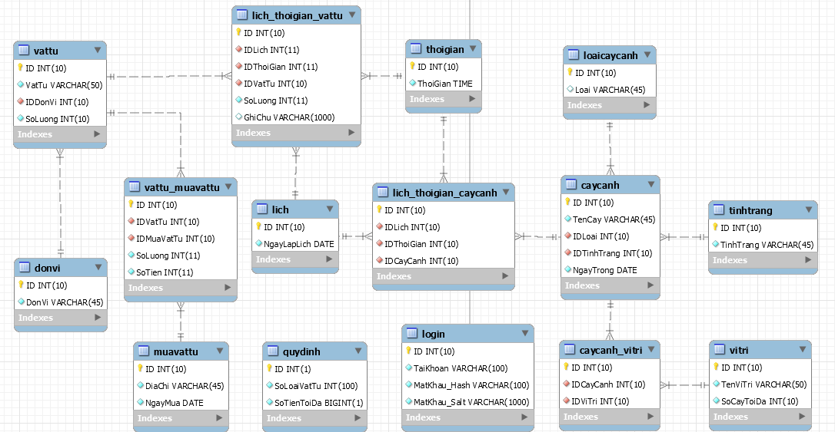Thiết kế dữ liệu BM1: Thiết kế dữ liệu với tính đúng đắn:

**Mô hình hoá dữ liệu (ERD):**

Lập hồ sơ cây mới:

Người dùng

Cây cảnh

Tra cứu cây:

thuộc

Danh sách cây cảnh

Cây cảnh

Lập phiếu mua vật tư:

Phiếu mua vật tư

Vật tư

Lập lịch chăm sóc:

Lịch chăm sóc

thuộc

Cây cảnh

**Mô hình lớp ( Class Diagram):**

Tra cứu danh sách cây:

|  |
| --- |
| Danh Sách Cây |
| + {?} |
| * KetNoi() * DocDuLieu(); * Dong() |

|  |
| --- |
| Cây |
| * ID Cây * Tên Cây * Loại Cây * Vị Trí * Ngày Trồng * Tình Trạng |
| * KetNoi() * DocDuLieu() * KiemTra() * LocCacSachCanTim() * Dong() |

Lập phiếu mua vật tư:

|  |
| --- |
| Vật tư |
| * ID Vật tư * Tên vật tư * Đơn vị |
| * KetNoi() * DocDuLieu() * KiemTra() * XuatDuLieu() * Dong() |

|  |
| --- |
| Phiếu thu tiền |
| * Số tiền * Số lượng |
|  |

|  |
| --- |
| Mua vật tư |
| * Địa chỉ * Ngày mua |
| * KetNoi() * DocDuLieu() * KiemTra() * XuatDuLieu() * Dong() |

Lập lịch chăm sóc:

|  |
| --- |
| Lịch chăm sóc |
| * ID Lịch * Ngày lập lịch |
| * KetNoi() |

|  |
| --- |
| Lịch ứng với cây cảnh |
| * ID Cây cảnh |
| * KetNoi() * DocDuLieu() * KiemTraTienNo() * XuatDuLieu() |

|  |
| --- |
| Lịch ứng với vật tư |
| * ID Vật tư * Số lượng |
| * KetNoi() * DocDuLieu() * KiemTraTienNo() * XuatDuLieu() |

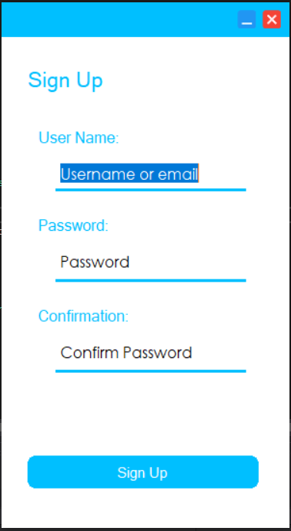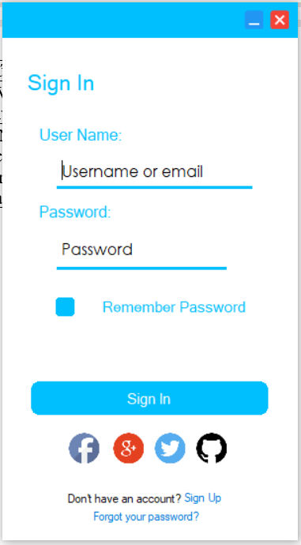Trang đăng nhập:

Thông báo thành công



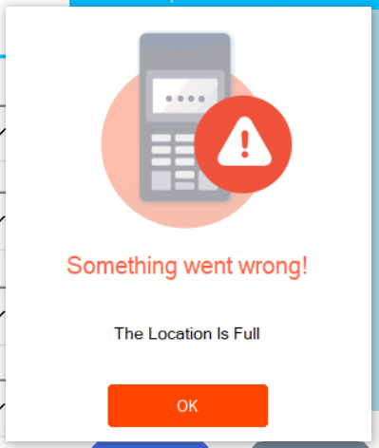

Trang chính điều khiển:

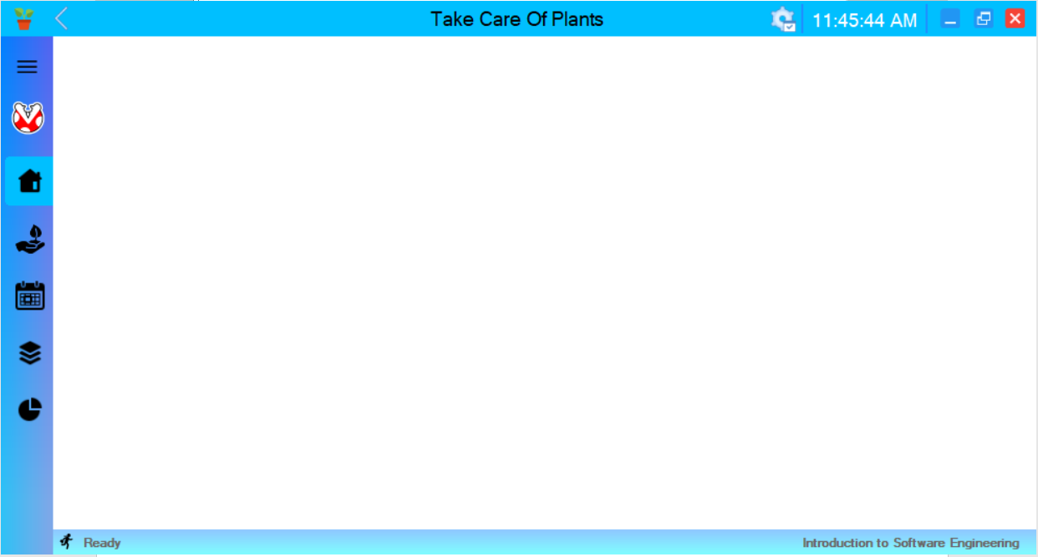

Trang quy định:

